Цифровізація України в європейському контексті
Що показують державні онлайн-сервіси та цифрові практики бізнесу
Відкрити ФОП, подати податкову звітність, перевірити страховий стаж або оформити послуги після народження дитини — усе це в Україні можна зробити онлайн. За останні роки цифрова взаємодія з державою стала помітною частиною повсякденного життя. І коли українці порівнюють цей досвід із бюрократичними процедурами за кордоном, виникає зрозуміле запитання: невже в нас у цьому плані справді зручніше?
Особисті історії про закордонні черги та українські послуги у смартфоні — хороший привід для дослідження, хоча й не заміна порівняльним даним. Тому спробуємо подивитися на цифровізацію з двох боків: як розвивається електронне урядування і наскільки активно цифрові інструменти використовують підприємства. Європейський контекст тут має конкретні межі: порівнюємо Україну з нинішніми 27 країнами ЄС, а не з усім світом чи всією Європою.

Державні сервіси які вже стали звичними
Найпомітніший приклад — Дія. Цифрові документи в застосунку, автоматична реєстрація ФОП на порталі та комплексна послуга єМалятко показують різні способи скоротити шлях від життєвої потреби до державної послуги [1–3]. Але українське електронне урядування не обмежується одним застосунком.
Електронний кабінет платника дає змогу створювати, підписувати й надсилати податкову звітність. Портал Пенсійного фонду — переглядати відомості про страховий стаж і виплати. Prozorro переносить у цифрове середовище публічні закупівлі та робить інформацію про них відкритою [4–6]. Ці системи працюють із різними аудиторіями, але мають спільну рису: частину взаємодії з державою можна виконати дистанційно.
До речі, міжнародне визнання тут цілком конкретне. У 2016 році Prozorro отримала World Procurement Awards у категорії публічного сектору, а також Open Government Awards [6]. Тож історія українських цифрових державних рішень почалася задовго до появи Дії.

Як Україна наближалася до рівня ЄС
Для порівняння використано індекс розвитку електронного урядування ООН — EGDI. Він поєднує оцінки онлайн-послуг, телекомунікаційної інфраструктури та людського капіталу. За орієнтир узято медіану країн ЄС-27: значення, яке ділить їхню групу навпіл. Це не середнє арифметичне і не оцінка Європи загалом [7].
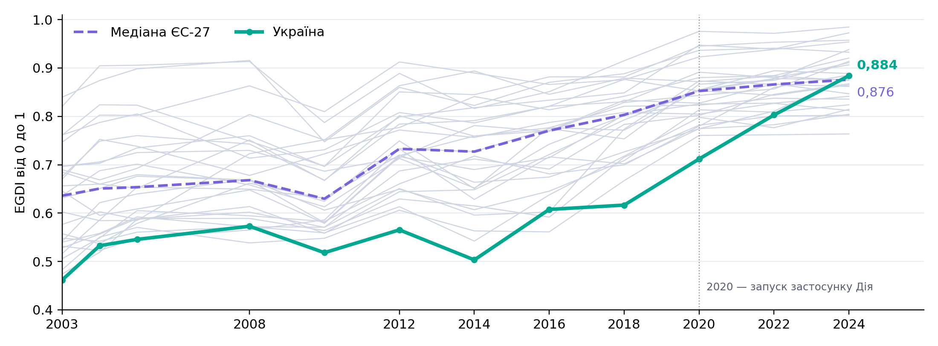
Рисунок 1. EGDI України та країн ЄС у 2003–2024 роках. Світлі лінії — окремі країни ЄС-27. Джерело: UN E-Government Survey, авторські розрахунки. Лінії з’єднують доступні випуски; проміжні роки не оцінювалися.
На графіку видно виразне зростання України після 2018 року: з 0,617 до 0,712 у 2020-му, 0,803 у 2022-му та 0,884 у 2024-му. Позитивна динаміка почалася раніше, але саме останні три випуски показують послідовне наближення до європейського орієнтира. У 2024 році Україна дещо перевищила медіану ЄС-27 — 0,876.
Чи пов’язано це з Дією? Така гіпотеза має сенс для подальшого дослідження: застосунок запустили 6 лютого 2020 року, тобто в період подальшого зростання індексу [1]. Проте він не пояснює попередні зміни, а збіг у часі не доводить причинного впливу. EGDI охоплює значно більше, ніж один продукт; за цим графіком неможливо відокремити внесок Дії від розвитку інших сервісів, інфраструктури та змін методики оцінювання.
Особливо сильні результати України у 2024 році — онлайн-послуги та електронна участь. За індексом онлайн-послуг OSI Україна має 0,985 проти медіани ЄС-27 0,838; за електронною участю EPI — 1,000 проти 0,781. Водночас людський капітал і телекомунікаційна інфраструктура залишаються нижчими за медіану. Максимальна оцінка EPI характеризує результат за методикою індексу, а не означає, що всі громадяни беруть участь у цифрових процесах.

У бізнесу картина інша
Коли переходимо від державних сервісів до підприємств, оптимізму меншає. У підготовленому наборі даних за позначкою 2025 року українські значення нижчі за показник ЄС-27 за всіма вісьмома розглянутими індикаторами. Тут європейський орієнтир уже інший: офіційний агрегат ЄС, а не медіана країн [8; 9].
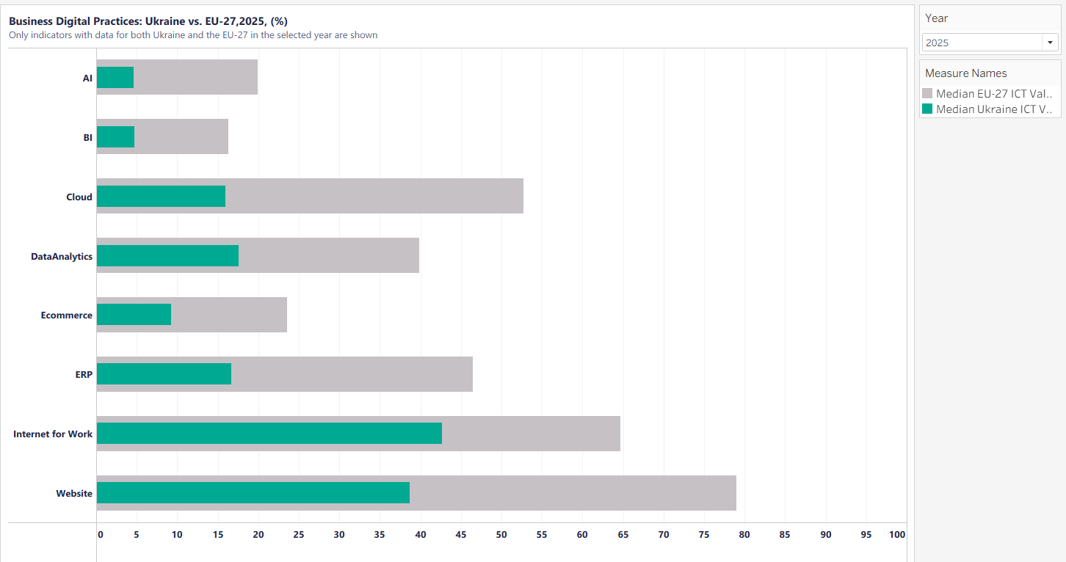
Рисунок 2. Цифрові практики бізнесу в Україні та ЄС-27. Джерела: Держстат, Євростат, підготовлений набір із позначкою 2025 року. *Інтернет для роботи — частка зайнятих, решта індикаторів — частки підприємств. Порівняння описове; періоди й охоплення потребують узгодження.
Найбільші абсолютні розриви видно за наявністю вебсайту — 38,7% в Україні проти 79,0% у ЄС; платними хмарними послугами — 15,9% проти 52,7%; ERP — 16,7% проти 46,5%. В електронній торгівлі українське значення становить 9,2%, європейське — 23,6%. Це не означає, що державна цифровізація не працює. Це означає, що її результати не можна автоматично переносити на внутрішні процеси підприємств.

Чому вебсайти та електронна торгівля викликають запитання
Саме ці два показники найбільше контрастують із повсякденним досвідом покупця. В Україні можна замовити товар онлайн, домовитися з продавцем у месенджері чи знайти магазин у соціальній мережі. Чому ж у статистиці значення такі невисокі?
Насамперед тому, що статистика відповідає на конкретне запитання. Частка підприємств, які мають електронні продажі, — не те саме, що частка онлайн-покупок у всій торгівлі. Крім того, вибрана сукупність охоплює підприємства з 10 і більше зайнятими, тож її не можна поширювати на всіх продавців, включно з найменшими бізнесами [8; 9].
Є й особливості визначення. Євростат відносить до електронної торгівлі замовлення через спеціально призначені вебзасоби та системи електронного обміну даними. Оплата й доставка можуть відбуватися офлайн, тоді як замовлення звичайною вручну написаною електронною поштою не включаються. Для європейського показника з обстеження 2025 року йдеться про продажі у 2024 році [10]. Точну відповідність українського референтного періоду потрібно перевірити окремо.
З вебсайтами схожа історія: відсутність власного сайту не обов’язково означає відсутність цифрової присутності. Частину функцій можуть виконувати маркетплейси та соціальні мережі. Це можливе пояснення, а не встановлений результат нашого аналізу. Щоб його перевірити, потрібні дані про канали продажів і комунікації, а також уточнення того, що саме охоплює кожне обстеження.
Тому низькі значення варто сприймати як привід розібратися глибше. Одразу оголошувати український бізнес «нецифровим» так само передчасно, як і відкидати статистику лише тому, що вона не збігається з особистими враженнями.

Що з цього випливає
Перший крок — перевірити зіставність показників. Для електронної торгівлі та вебприсутності варто звірити анкети, визначення, періоди й охоплення української та європейської статистики. Особливо корисно пояснити, як враховуються маркетплейси, соціальні мережі та замовлення через повідомлення. Це допоможе відокремити реальний розрив від різниці в тому, що саме вимірюють.
Другий крок — дивитися на цифровізацію бізнесу через конкретні робочі задачі. Якщо підприємство дублює дані вручну, губить замовлення або витрачає дні на звітність, варто починати з цих проблем. Навчання й підтримку впровадження ERP, хмарних сервісів чи аналітики доцільно прив’язувати до результатів: часу обробки замовлення, кількості помилок, швидкості підготовки звітів. Придбана ліцензія сама по собі ще не є успішною цифровізацією. OECD також розглядає навички, фінансування та організаційні можливості як важливі умови переходу МСП до цифрових інструментів [11]. Наше порівняння не встановлює, який із цих бар’єрів визначальний для України.
Третій крок — доповнювати картину. Поряд із наявністю вебсайту варто аналізувати використання платформ, соціальних медіа та внесок електронних продажів у виручку. А поряд з оцінкою державних онлайн-послуг — їхню доступність і фактичний досвід користувачів. Це дасть більше підстав для практичних рішень, ніж один загальний рейтинг.
Отже, дані підтримують уявлення про сильні українські державні онлайн-сервіси, особливо за онлайн-послугами та електронною участю. Водночас вони показують нижчі значення цифрових практик підприємств у вибраному порівнянні. Ці дві картини співіснують: зручна послуга у смартфоні ще не розповідає всього про те, як працює бізнес. Наступне дослідницьке завдання — з’ясувати, яка частина розриву пов’язана з реальним використанням технологій, а яка потребує кращого пояснення статистики.
Що варто зробити далі
Перш ніж рекомендувати підприємствам масово створювати сайти, варто з’ясувати, як вони вже працюють онлайн. Якщо бізнес приймає замовлення через маркетплейс або соціальні мережі, відсутність власного сайту ще не означає відсутності цифрових продажів. Тому показник вебсайтів доцільно доповнювати даними про інші канали взаємодії з покупцями. А для електронної торгівлі — враховувати не лише кількість підприємств, які продають онлайн, а й частку таких продажів у їхній виручці.
Окремої уваги потребує зіставність української та європейської статистики. Варто перевірити, чи однаково визначаються електронні продажі, які підприємства охоплюють обстеження та за який період вони звітують. Це особливо важливо для показників, де результати помітно розходяться з повсякденним досвідом. Така перевірка допоможе зрозуміти, що саме стоїть за низькими значеннями, і точніше обрати напрями підтримки.
Для самих підприємств підтримку цифровізації варто починати з конкретних робочих проблем. Де замовлення губляться між повідомленнями? Які дані працівники переносять вручну? Скільки часу займає підготовка звітів? Відповіді допоможуть визначити, чи потрібна підприємству система управління ресурсами, хмарний сервіс, аналітичний інструмент або просто впорядкування вже наявних процесів.
Тому корисними можуть бути коротка діагностика потреб, допомога з вибором і налаштуванням рішення та навчання працівників на власних задачах. Результат такої підтримки варто оцінювати через кілька місяців: чи використовується інструмент, чи скоротився час виконання операцій і чи стало менше помилок. Самої кількості придбаних ліцензій або проведених навчань для цього недостатньо.
Для державних онлайн-сервісів наступний крок — доповнювати високі індексні оцінки перевіркою реального досвіду користувачів. Чи вдається завершити послугу без додаткового візиту до установи? Чи зрозуміло, що робити в разі помилки? Чи доступний сервіс людям із різними цифровими навичками? Саме ці питання допоможуть оцінити, наскільки успіх у рейтингах перетворюється на зручність у повсякденному житті.

Про дані та межі висновків
Використано випуски UN E-Government Survey за 2003–2024 роки та підготовлені дані ІКТ Держстату й Євростату. Для часових порівнянь узято незмінний перелік нинішніх країн ЄС-27. Зміни методик обмежують точне трактування приростів індексів. Українська статистика має зміни територіального охоплення та примітки щодо способу формування даних; однаковий поріг розміру підприємств не гарантує повної тотожності сукупностей. Значення ІКТ наведено як описові зіставлення; причинні ефекти не оцінювалися. Детальна підготовка даних і методологія доступні в репозиторії проєкту [12].

Джерела
1. Офіційне повідомлення про запуск Дії, 6 лютого 2020 року. https://www.president.gov.ua/news/volodimir-zelenskij-dodatok-diya-ce-pershij-krok-na-shlyahu-59633
2. Дія. Автоматична реєстрація ФОП. https://diia.gov.ua/services/reyestraciya-fop
3. Дія. єМалятко. https://diia.gov.ua/services/yemalyatko
4. ДПС. Подання звітності через Електронний кабінет. https://tax.gov.ua/baneryi/onlayn-navchannya/e-kabinet/funktsional-e-kabinetu/instruktivni-materiali/676504.html
5. ПФУ. Електронні сервіси особистого кабінету. https://www.pfu.gov.ua/2177457-sposoby-avtoryzatsiyi-v-osobystomu-kabineti-na-vebportali-pensijnogo-fondu-ukrayiny/
6. Мінекономіки. Міжнародне визнання за розвиток ProZorro. https://www.me.gov.ua/Documents/MoreDetails?id=d083da62-8e31-4e23-8bb1-af4cdd6cad94&lang=uk-UA
7. UN DESA. E-Government Knowledgebase. https://publicadministration.un.org/egovkb/en-us/Data-Center
8. Держстат. Використання ІКТ на підприємствах. https://stat.gov.ua/uk/datasets/vykorystannya-informatsiyno-komunikatsiynykh-tekhnolohiy-na-pidpryyemstvakh
9. Eurostat. ICT usage and e-commerce in enterprises. https://ec.europa.eu/eurostat/databrowser/
10. Eurostat. European business statistics compilers’ manual for ICT usage and e-commerce in enterprises, 2023 edition. DOI: 10.2785/636267. E-commerce statistics: https://ec.europa.eu/eurostat/statistics-explained/SEPDF/cache/14386.pdf
11. OECD. The Digital Transformation of SMEs. 2021. DOI: 10.1787/bdb9256a-en.
12. Дані та методологія проєкту. https://github.com/Tetiana-Mokliak/ukraine-digitalisation

